**LABORATÓRIO 1 - PARTE 1**

**Lista de Comandos**

***Configurações iniciais do dispositivo - Boas Práticas***

A CLI dos dispositivos Cisco usa uma estrutura hierárquica para os modos. Cada modo é usado para realizar determinadas tarefas com um conjunto específico de comandos disponíveis somente para aquele modo.

Quando acessar um dispositivo, você deverá utilizar esses dois comandos para ter acesso aos modos com os comandos disponíveis para realizar as configurações:

* Router> enable (modo EXEC Privilegiado)
* Router# configure terminal (modo de configuração global)

Desativar pesquisas DNS não desejadas (para evitar que o sistema fique em loop procurando um comando que foi digitado incorretamente):

* Router(config)# no ip domain-lookup

Nomear o Dispositivo:

* Router(config)# hostname R1

Configurar senha no modo EXEC Privilegiado:

* Router(config)# enable secret <password>

Configurar senha no acesso console:

* Router(config)# line console 0
* Router(config-line)# password <password>
* Router(config-line)# login
* Router(config-line)# exit

Configurar senha no acesso via telnet:

* Router(config)# line vty 0 15
* Router(config-line)# password <password>
* Router(config-line)# login
* Router(config-line)# exit

Criptografar todas as senhas:

* Router(config)# service password-encryption

Configurar um banner (passa uma mensagem, clara e específica, para aqueles que acessam os equipamentos de sua rede.):

* Router(config)# banner motd $ Authorized Access Only! $

Salvar as Configurações:

* Router(config)# do wr

***Configurar uma interface de roteador IPV4***

Entrar no modo de configuração de interface:

* Router(config)# interface <interface> (ex: gigabitethernet0/0)

Configurar endereço IP e máscara de sub-rede à interface:

* Router(config-if)# ip address <ip address> <mask address>

Ativar interface e sair do modo de configuração de interface:

* Router(config-if)# no shutdown
* Router(config-if)# exit

***Configurar as rotas estáticas no IPV4***

As rotas estáticas são configuradas usando o comando de configuração global **ip route**. A sintaxe do comando é:

* Router(config)# **ip route** <*network-address> <subnet-mask>* <*ip-address>* <*interface-type | interface-number>*

A seguir é apresentada uma tabela com descrição de cada parâmetro:

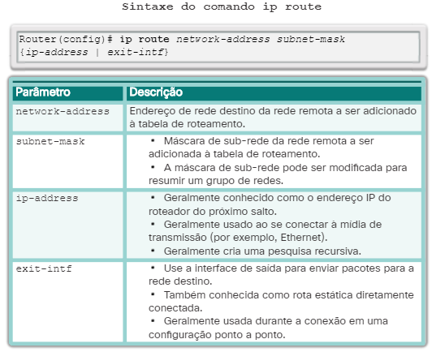

A rota estática pode ser identificada por um endereço IP, por uma interface de saída ou ambos. A forma como o destino é especificado cria um dos três tipos de rastreamento de rota a seguir:

* **Rota de próximo salto** - apenas o endereço IP do próximo salto é especificado.
* **Rota estática diretamente conectada** - somente a interface de saída do roteador é especificada.
* **Rota estática totalmente especificada** - a interface do endereço IP e da saída do próximo salto são especificadas.

**Atenção:** **Para esse exercício você utilizará uma rota estática de próximo salto.**

Configurar uma rota estática de próximo salto:

* Router(config)# **ip route** <*network-address> <subnet-mask>* <*ip-address>*

Configurar uma rota estática diretamente conectada:

* Router(config)# **ip route** <*network-address> <subnet-mask> <interface-type interface-number>*

Configurar uma rota estática totalmente especificada:

* Router(config)# **ip route** <*network-address> <subnet-mask>* <*ip-address>* <*interface-type interface-number>*

Comandos úteis para verificar a tabela de rotas:

* Router(config)# do show ip route
* Router(config)# do show ip route static

***Configurar as rotas padrão no IPV4***

As rotas estáticas padrão também são configuradas usando o comando de configuração global **ip route**. A sintaxe do comando é:

* Router(config)# **ip route** *0.0.0.0 0.0.0.0* <*ip-address>* <*interface-type | interface-number>*

A seguir é apresentada uma tabela com descrição de cada parâmetro:

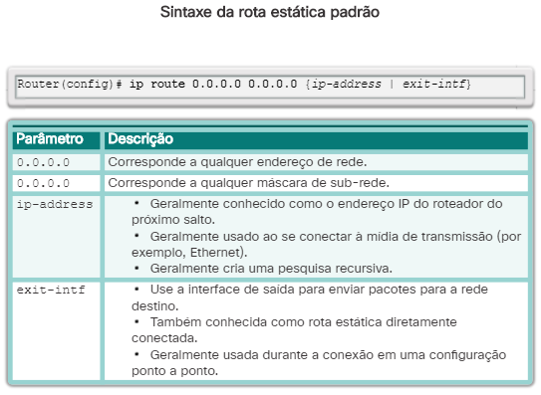

Conforme mostra a figura, a sintaxe de comandos para uma rota estática padrão é semelhante a qualquer outra rota estática, exceto que o endereço de rede é **0.0.0.0** e a máscara de sub-rede é **0.0.0.0**.

**Atenção: para esse exercício você irá configurar a rota padrão informando apenas o endereço de próximo salto.**

**Laboratório 1 - Parte 1: Tabela de Endereçamento**

|  |  |  |  |  |
| --- | --- | --- | --- | --- |
| **Dispositivo** | **Interface** | **Endereço IPv4** | **Máscara de Sub-rede** | **Gateway Padrão** |
| R1 | F0/0 |  |  | N/A |
| F1/0 |  |  | N/A |
| Se2/0 | 172.31.1.194 | 255.255.255.252 | N/A |
| R2 | f0/0 | 172.31.0.1 | 255.255.255.0 | N/A |
| Se2/0 | 172.31.1.193 | 255.255.255.252 | N/A |
| Se3/0 | 172.31.1.197 | 255.255.255.252 | N/A |
| R3 | F0/0 | 172.31.1.129 | 255.255.255.192 | N/A |
| Se2/0 | 172.31.1.198 | 255.255.255.252 | N/A |
| PC-A1 | NIC |  |  |  |
| PC-A2 | NIC |  |  |  |
| PC-B1 | NIC | 172.31.0.254 | 255.255.255.0 | 172.31.0.1 |
| PC-C1 | NIC | 172.31.1.190 | 255.255.255.192 | 172.31.1.129 |